
电气工程及自动化毕业论文

基于PLC和MCGS的车库自动门控制系统设计

申请人：吕高亮
学科（专业）：电气工程及自动化
指导教师：XXX
2023年1月


网络教育学院
毕 业 设 计 (论 文) 任 务 书

专业班级 层次 姓名 吕高亮 学号
一、毕业设计（论文）题目基于PLC和MCGS的车库自动门控制系统设计
二、毕业设计（论文）工作自 年 月 日起至 年 月 日止
三、毕业设计（论文）基本要求：

指导教师：

网络教育学院
毕业设计(论文)考核评议书
指导教师评语：

建议成绩： 指导教师签名： 年 月 日
答辩小组意见：

负责人签名 年 月 日
答辩小组成员

毕业设计（论文）答辩委员会意见：

负责人签名： 年 月 日

论文题目：基于PLC和MCGS的车库自动门控制系统设计
学科（专业）：电气工程及自动化
申请人：吕高亮
指导教师：XXX

摘 要
对于车库自动门控制系统来说，该工艺设计主要为对汽车的车库自动门进行设计，按照入库和出库两种方式进行自动门控制，并且对车库内的车辆进行检测，显示停车的数量，以可编程控制器为控制单元，上位机软件为监控单元，进行了车库自动门控制系统的自动控制设计。试用S7-1200型号的西门子可编程控制器作为主控单元，通过传感器、按钮等对外部的信号进行采集和输入，按照车库自动门控制系统的流程设计，分为手动控制和自动控制两种方式，对车库自动门控制系统的功能要求通过梯形图进行逻辑实现，，输出信号控制外部的电动机、指示灯设备。在MCGS上位机中，对车库自动门控制系统的重要参数以及控制变量进行驱动建立和通讯，在上位机画面实现该系统的实时参数和当前的工作状态，达到系统可视化控制的目的。
系统实现了车库自动门的自动化控制，满足了该系统的自动控制要求，系统运行稳定可靠，扩展性强，在后期能够按照预期的设计升级系统的功能，达到系统灵活方便设计的目的。

关键词：车库自动门；梯形图；MCGS；系统仿真

论文类型：应用研究

目 录
摘 要 I
目 录 II
1 绪论 1
1.1 课题研究的目的及意义 1
1.2 系统设计的内容 1
1.3 系统设计的思路 2
2 车库自动门的总体方案设计 3
2.1 车库自动门的功能要求 3
2.2方案的比较选择 4
2.3系统的设计方案 5
3 车库自动门的硬件电路设计 7
3.1 可编程控制器的选型 7
3.2 光电传感器的选型 7
3.3 限位开关的选型 8
3.4 电动机的选型 9
3.5 接触器的选型 9
3.6 系统的I/O分配设计 10
3.7 车库门的主电路设计 11
3.8 PLC的控制电路设计 12
4 车库自动门的软件设计 14
4.1 博途软件的应用 14
4.2 系统的功能流程设计 14
4.2.1 手动控制的功能流程 14
4.2.2 自动控制的功能流程 15
4.3 系统的程序设计 16
4.3.1 手动控制程序设计 16
4.3.2 自动控制程序设计 17
4.3.3 计数控制程序设计 19
4.3.4 输出控制程序设计 20
5 车库自动门的上位机监控设计 22
5.1系统上位机的设计思路 22
5.2 MCGS开发设计的过程 22
5.3系统的仿真调试 24
6总结 26
致 谢 27
参考文献 28

1 绪论

1.1 课题研究的目的及意义
在市区内，车位较为普遍，车位既便于车主停放，又不会占用市区的车位。停车场通常要进行自动的车门管理，利用库外的光电转换和仓库内部的光电转换器，完成仓库的自动开启与闭合，同时还可以根据泊位的数目，为以后要进出的车辆进行数据处理[1]，该系统的主要功能是对一个停车场的车门进行自动管理，可以计算出车库里的车的数目，以及目前停放的停车位，根据这个要求进行自动的管理。
为了实现汽车自动门的自动控制，实现了汽车自动门的自动控制，从而达到了汽车自动门的设计目标。目前市面上常用的自动控制方法有两种，一种是以 MCU为主，另一种是以可编程序控制器为主。采用了更加强有力的微处理器，可以满足不同的现场应用需求，并利用程序语言来完成预先设定的控制流程。PLC是一种在工业领域中广泛使用的特殊控制器，它的特点是它的抗干扰性强，它的功能强、模组多、扩充能力好、控制稳定、运行稳定、使用方便。该系统包含了多种功能，其中包含了数据的获取、模拟值的输入与输出、通讯、专用的功能。通过对各功能单元的扩充，达到了对系统的控制要求[2-3]。
本课题研究的目的在于：对汽车自动门的自动操作进行自动化，并使其工作稳定，以适应实际生产中的实际情况，与其功能的设计相适应，增强了其竞争力，改善了工作环境。本次活动回顾了以前所学的内容，了解了系统工程的基本程序和方法，从而增强了工作的水平，为以后的工作提供了参考[4]。

1.2 系统设计的内容

该停车场的停车场主要针对工程车队的货车，共有十个停车位，并对仓库大门进行了设计，在车辆进入仓库时，由仓库外部的感应器探测，仓库大门会自动开启，在开启到开启的极限位置时，仓库大门会自动关闭，汽车进入仓库，在仓库内部的感应器感应到车辆经过后，仓库大门会自动闭合。在汽车要出库时，由汽车内部的感应器进行探测，然后将会自动开启。车门开启至开启极限时，汽车会进入到停车状态。在汽车修理厂外面的感应装置探测到汽车经过后，仓库大门会被自动关上。对仓库中的停车场进行检查，并对现有的车辆进行计数。根据本设计需求，完成了该系统的控制设计，其主要内容有：
(1)完成停车场自动车门的整体规划，并对其各个部件进行了功能分析，并对其进行了控制。
(2)完成了车库自动门的硬件选择与绘图，其中包含了逆变电路和 PLC的示意图，并给出了具体的示意图。
(3)对停车场自动门控系统进行了软件的设计，对其进行了阶梯图形的绘制，并对其进行了详细的分析。
(4)设计停车场自动车门的上位计算机，其控制函数由模拟示范实施[5]。

1.3 系统设计的思路
针对车库自动门的具体设计需求，本课题针对一家公司的车库进行了车门的设计，其功能是对车库的车门进行自动控制，对停车场内的车进行计数，同时还可以将目前停放的停车位进行实时的显示。最后给出了车库自动门的控制方案，并给出了具体的方案：
(1)对停车场自动门的控制系统进行了详细的分析，对其主要的性能需求进行了详细的阐述，并对其进行了详细的阐述，并对其进行了详细的阐述。
(2)对系统进行输入量的判定，对系统的设计进行了功能的分析。
(3)画出一种系统的控制程序示意图，按照程序的结构图进行软体和软体的分配。
(4)对停车场自动门控的硬件选型进行了详细的选型，包括 PLC的选型、传感器元件和电机的选择，以及对停车场的自动门控的 I/O分布进行了详细的分析。
(5)利用 AUTO CAD绘图系统进行电子线路的绘制，尤其是 PLC的线路，并对其进行了详细的介绍。
(6)将车库自动门的控制系统的功能流程画出来，根据功能流程进行了相应的步骤，并对其各项功能进行了具体的实施。

2 车库自动门的总体方案设计

2.1 车库自动门的功能要求
这个停车场是一个车队的一个货车库，它有十个停车位，可以从一个停车场出入。对仓库大门进行控制，利用仓库外部的光敏传感器与出库的光电感应器进行检测，当车辆进入仓库或仓库时，可以自动开启。仓库外面有一个专用的展示牌，可以显示仓库的泊位，让驾驶员可以随时看到要停放的泊位。具体示意图如下图2-1所示。
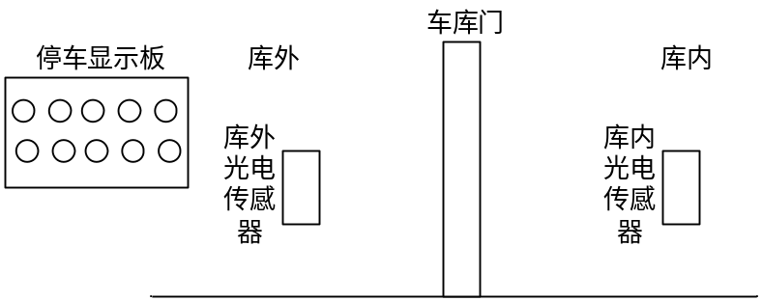
图2-3 车库门控制示意图
从上述的停车场自动车门的控制原理可以看出，该系统具有以下的设计功能需求：
(1)在汽车进入仓库时，利用外部的光电感应器对汽车进行探测，并在收到信息后，将会自动开启。当进入汽车修理厂的车门限制时，汽车车门就会停下来。汽车驶入停车场时，汽车内部的感测器会在检测到此讯息后，会将车门关上。当进入汽车修理厂的车门关闭限制时，汽车的关闭就会停止。
(2)在汽车要离开停车场时，先由仓库中的光电感应器对汽车进行探测，然后由控制器在收到该信号后，自动开启，并在进入车门的开启限制条件下，使车门关闭。在汽车驶入库门后，外部的光敏元件会在检测到停车时，自动地关上车库的车门，并在停车时停车。
(3)对十个泊位进行有无车辆探测，并将其展示于泊位面板中，驾驶员可以透过显示屏清楚地看到所要停车的地点。检查停车场的泊位数目，并在目前的车位中展示出汽车的数目。
(4)将系统的设计分成人工和自动化两种控制方式。手动操作时，可由外置按键，实现手动开关。采用库外的光电感应器和仓库内部的光电感应器实现对仓库的自动门的开启和关闭。

(5)车库门板由三相异步电机驱动，以完成正向反向的控制，系统的结构必须要有正反联动的作用，同时还要对车库的门板进行热防护，在出现堵塞、超载时，由热保护器启动，以防止电机受到损坏，同时还可以进行故障的报警。
按照上述的设计控制函数需求，进行了方案的设计，并按照方案的设计需求进行了软体的开发。

2.2方案的比较选择
本系统的设计目标是：对停车场的门禁进行自动管理，可以计算出停车场的人数，同时也可以将目前停放的停车场位置进行实时的展示。根据其控制函数和控制方法，对其进行了对比和选取。根据现有的控制系统，采用了继电-接触器控制、基于单片机控制和基于 PLC控制的可编程控制，这些控制方式均适用于具体的生产环境。
(1) MCU的控制器设计
通常，在设计单片机时，可以将其划分成软体和硬体两部分。在硬件方面，设计人员的工作重点是在线路板上进行，这对于设计员的需求很大，要充分了解控制目标的作用和实施方法，以及各阶段的硬件设计。假如没有仔细的思考，或是有设计上的瑕疵，常常会造成电路的不符合标准而变成劣质产品。因此，在研制 MCU的硬件时要慎重。在微处理器的软体设计中，根据所需的功能及所采用的工艺技术，进行了相应的软体设计。在完成了软件编程后，将其写到内存中，然后在内存中固化，很难更改。由于单片机的软体和软体的研制周期较大，其耗时也会随项目的难度而增加。
在实际应用中，采用单片机进行系统的开发，需要非常苛刻的现场环境，因为场地条件的复杂性和多种因素的影响，因此，采用基于 MCU进行的停车场自动门控制，不仅耗时耗力，对实际情况也不太好，需要进行更高的调试和调试。因此，从上述方面来看，采用单片微处理器的控制方法无法适应车库自动门的技术需求，因此，采用单片微处理器的方案并非最优选择。
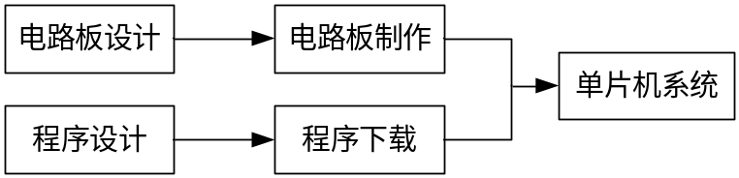
图2-2 单片机开发流程
（2）基于可编程控制器的控制方案
PLC的使用领域较为广泛，尤其是在工业领域中。尤其是最近几年，随着电脑技术的发展，通讯技术的发展，传感器技术的发展，使得 PLC的功能更加完善和完善。PLC在不同行业中的广泛使用，能够有效地处理现场的复杂的生产过程，并将现场的各个执行器串联起来，从而达到高精密、高智能化的目的[10]。

PLC对现场环境的适应性很好，抗干扰性好，可靠性高，稳定性好，可以处理多种复杂的控制问题。例如，当在可编程控制器中，有大量的数字式或类型化的输入输出时，可以扩充更多的数字式或模拟式模组。当在野外进行更精确的控制时，必须向可编程控制器中加入一个特殊的、快速的计时器，以便对现场的脉动进行更精确的测量，从而提高控制的准确性。当有必要在野外实施通讯时，把现场的资料与其它的监控设备共用，就可以选用多种通讯模组。
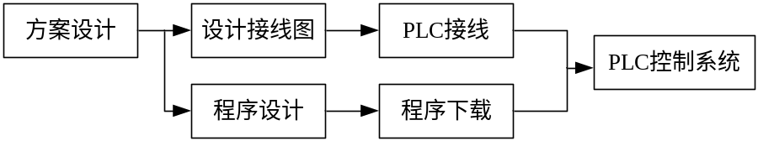
图2-3 PLC系统开发流程
停车场的自动化门控是一种新型的智能化管理技术，它要求对其进行实时监测、对其进行参数修正、实时查看、实时显示等。在计算机接口的基础上，完成了停车场的自动门控的设计，使计算机与 PLC进行通讯，并能进行信息交流。PC设计主要包括：设置驱动程序、通讯变量、画面和报表、动画、命令语言的编辑等，从而使 PLC与 PC机能够进行交互和显示，从而能够体现目前的停车场自动化控制装置的运行状况。基于该控制系统的设计需求，本文提出了一种基于 PLC+ PC的停车场自动控制系统的设计方法。

2.3系统的设计方案
本系统的设计重点是对汽车的自动控制，通过对汽车的车位进行计数和实时的显示。根据系统的设计需求，以 PLC为核心，利用 MCGS计算机对其进行监测。系统的输入部分主要由手动选择，系统启动，入库传感器，出库传感器，开门限位，关门限位，继电输入，车位有车。系统输出模块主要包含库门开启接触器，库门关闭接触器，操作指示，车位显示输出，仓库满。根据这个设计的计划，该系统的特定的程序框图显示在下面。
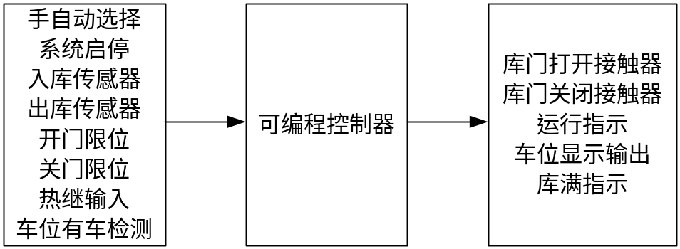
图2-4 系统设计方案框图

3 车库自动门的硬件电路设计

3.1 可编程控制器的选型
针对现场情况，包括现场控制系统的逻辑控制和联动控制问题，现场模拟数据的监测与控制问题，现场数据的远程通信和数据交互问题，以及现场的各种复杂问题的处理和控制问题[13]。该系统具有可靠性高，稳定性好，抗干扰能力强，扩展性能好等特点，在系统的软体和软体上都具有一定的时间成本，便于后续的更新，是一种值得信任的工业控制系统。
西门子公司的 PLC产品有可编程的微型 PLC、中等及较大的 PLC。S7-200、S7-200SMART、S7-1200等微型可编程控制器；S7-300是中小型 PLC的主流，S7-400和S7-1500是较大的 PLC。针对这种可编程控制器，应用范围更广，应视应用情况的复杂性及特殊需求而定。S7-1200型 PLC具有多种不同的特点，其编程与编码机均由博途公司的计算机软件实现。在硬件方面，它能对7个模块进行扩充，采用以太网通信，并能实现组态DP通信和 MODBUS通信。此方案选用CPU1214C作为S7-1200可编程控制器，它具有DC24V的输出输出端和输出端。具体型号示意图如下：
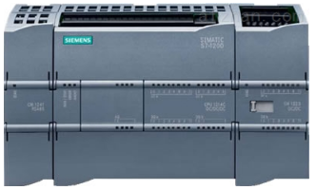
图3-1 S7-1200可编程控制器

3.2 光电传感器的选型
针对停车场自动门控的具体设计内容及方案，要求采用光电感应器进行目标的探测，并将其输出至 PLC，经市面上各种类型的光敏元件进行比较，最终选用欧姆龙公司的EE-SPY402DC24V作为其产品。这种类型的光感应装置能够探测到0.02米至1米的目标，在探测到的区域中存在目标时，会发出 ON的信号。此光电感测器的输入电压为DC24V，由24 V正极线及公共线三条线路组成，输出线路为讯号。该光电传感器采用
PNP型，在与目标接触时输出的输出电压为DC24V，在不与目标接触时输出的输出为0V[15]。该产品的示意图如下图所示。
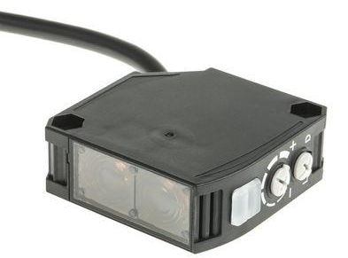
图3-2 欧姆龙光电传感器

3.3 限位开关的选型
极限开关有很多种，通常有接触限制开关和无接触限制开关，其中，连接限制开关包括连杆机构、滑轮、电气盒等，在机构达到极限状态时，与极限开关的滑轮相碰撞，这时连杆机构就会产生移动，使电气盒中的常开触头变为正常关闭，常闭触头关闭为常打开状态，向可编程控制器发出信号。而无触点限制器，则由电感器、接线盒等组成。在机械装置达到极限状态后，用无接触限制开关检测目前的机械装置的状态，使电气箱中的常开触头变为正常关闭，常闭型为正常打开状态，并向 PLC控制输出。在选用接触和不接触的情况下，根据电感器的特点和需要，进行了选型。若所述的是机械性的，则采用接触式的限制，若所述的是不能触及的物件，则选择所述的非接触限制器。
限制器是定位信号的重要部件，它包括探测和线路两大块。探测部件主要用于探测或辨识所述感应物体的当前位置，若所述物体到达预定的方位，则利用所述电路部件的接触来改变所述信号的状态，使所述常开式开关变成常闭式，所述常开式开关变成常开式开关。所有的线路部件都是装在一个小的箱子里，一个小的箱子和一个外面的探测部件相连。根据设计的需要，根据装置的设置和设置限制器的位置和模式，选用YBLX-K1/411作为限制器，它是一种能够与被测物体的表面相接触，从而达到探测的目的。此极限开关具有AC380V或更高的接触电压，完全符合系统的设计需求。
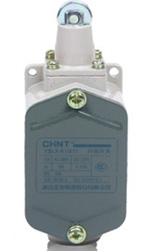
图3-3 YBLX-K1/411型限位开关

3.4 电动机的选型
在工业领域，大型的机械负荷被广泛采用，而异步电机作为实现电力转化为机械能量的执行器，在实际应用中是不可或缺的。电机采用电机的定子作为转动的磁场，使电机的转子与电机的转动发生共振，使其转动，并产生电磁力作动力，使其转动，使外界装置转动。由于不同的应用环境，不同的负载形式不同，通常的工业负载包括恒转矩负载、风机泵负载、恒定功率负载等。随着负荷的改变，电机的电流也会随之改变。该电机结构简单、制造工艺成本低廉、后期运行平稳、故障少、维护简单。
本文所采用的电机，是一种典型的、小负荷的牵引型电机。所以选用 Y型异步电机进行负荷牵引。Y型电机性能优越、工作可靠、工作稳定、工作寿命较长、维修简单、工作可靠。该方案选用了Y100L-4型0.75 kW的变频器，其额定速度为1475 r/分钟，额定电压为1.45A。
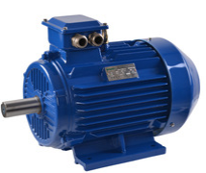
图3-4 异步电动机示意图

3.5 接触器的选型
在选用交流接触器时，通常要从两个角度进行考虑：第一，使用它，对停车场的自动门锁进行控制，其目的是驱动电机；其次，应充分考虑到主要接线的额定电流和额定电压，选择的主要接线应具有比电机标称的更高的额定电流。再一次，也要注意到线圈的电压等级。目前在市面上使用的
以上内容仅为本文档的试下载部分，为可阅读页数的一半内容。如要下载或阅读全文，请访问：https://d.book118.com/218007002134006042

